Міністерство освіти і науки України  
Івано-Франківський національний технічний університет нафти і газу

Кафедра програмного   
забезпечення автоматизованих систем

Лабораторна робота №4

Розроблення клієнтської частини сайту (frontend на PHP+HTML+JS)

Виконав: ст. гр. ПІ-13-1

Колесник Андрій

Перевірив:   
Броновський І.В.

м. Івано-Франківськ

2016

**Мета:** Навчитися реалізовувати клієнтську частину веб-додатків за допомогою HTML, CSS та JS.

**Завдання**: Створити клієнтську частину сайту з можливістю каталогів, товарів (згідно вашого завдання). Організувати авторизацію на сайті за допомогою логіна і паролю.

**Виконання завдання:**

Для створення клієнтсьокої частини системи було використано такі технології, як HTML5, jQuery, Ajax, CSS3 та Twitter Bootstrap 3.

Відображення майже всіх сторінок веб-сайту здійснюється всередині шаблону, який містить підключення всіх необхідних файлів, мета-дані та спільні для всіх сторінок елементи інтерфейсу (header, footer).

Код шаблону (template.php)

<!DOCTYPE html>

<head>

<meta charset="utf-8">

<title>СпортРегістр</title>

<link rel="stylesheet" type="text/css" href="/css/bootstrap.min.css" />

<link rel="stylesheet" type="text/css" href="/css/styles.css" />

<script src="/js/jquery-3.1.1.min.js" type="text/javascript"></script>

<script src="/js/bootstrap.min.js" type="text/javascript"></script>

<script src="/js/main.js" type="text/javascript"></script>

</head>

<body>

<!-- Header -->

<header class="header">

<ul class="nav-top">

<li><img src="favicon.ico" class="header-logo"></li>

<li><a href="index">Головна</a></li>

</ul>

<ul class="nav-top nav-top-right">

<?php if ($_SESSION["user"]) { ?>

<li class="dropdown">

<a href="#" data-toggle="dropdown" role="button" aria-haspopup="true" aria-expanded="false">

<span class="glyphicon glyphicon-search"></span>

</a>

<form id="search-form" class="dropdown-menu content-block">

<div class="input-group">

<input type="text" name="query" class="form-control" placeholder="Пошук..." name="q">

<div class="input-group-btn">

<button class="btn btn-default" type="submit"><i class="glyphicon glyphicon-search"></i></button>

</div>

</div>

</form>

</li>

<li class="dropdown">

<a href="#" data-toggle="dropdown" role="button" aria-haspopup="true" aria-expanded="false">

<?php echo $_SESSION["user"]["first_name"]?> <span class="caret"></span>

</a>

<ul class="dropdown-menu content-block">

<li><a href="user?id=<?php echo $_SESSION["user"]["id"] ?>">Моя сторінка</a></li>

<li><a href="new_institution">Новий заклад</a></li>

<li><a href="logout">Вихід</a></li>

</ul>

</li>

<?php } else { ?>

<li class="dropdown">

<a href="#" data-toggle="dropdown" role="button" aria-haspopup="true" aria-expanded="false">

Увійти <span class="caret"></span>

</a>

<div class="dropdown-menu content-block">

<form action="login/confirm_login" class="center-block">

<h4>Вхід</h4>

<input type="email" name="email" placeholder="Електронна Адреса" class="form-control input">

<input type="password" name="password" placeholder="Пароль" class="form-control input">

<button type="submit" class="btn btn-primary btn-block">Надіслати</button>

<a href="signup" class="small-text ">Реєстрація</a>

</form>

</div>

</li>

<?php } ?>

</ul>

</header>

<?php include 'application/views/'.$content_view; ?>

<footer id="footer">

Автор: Андрій Колесник

</footer>

<div class="modal fade" id="search-modal">

<div class="modal-dialog" role="document">

<div class="modal-content">

<div class="modal-header">

<button type="button" class="close" data-dismiss="modal" aria-label="Close">

<span aria-hidden="true">&times;</span>

</button>

<h4 class="modal-title">Результати пошуку</h4>

</div>

<div class="modal-body row" id="search-results">

</div>

</div>

</div>

</div>

</body>

</html>

Таблиці стилів (styles.css):

html {

height: 100%;

box-sizing: border-box;

}

* {

box-sizing: inherit;

}

body {

width:100%;

position: relative;

margin: 0;

padding-bottom: 40px;

min-height: 100%;

background-color: #FFF;

}

#footer {

position: absolute;

right: 0;

bottom: 0;

left: 0;

padding: 1rem;

height: 40px;

text-align: right;

font-size: 1.1em;

background-color: #F7F7F7;

border-top: 1px solid #BBB;

box-shadow: 0 0px 10px 1px rgba(180,180,180,180.75);

}

.header {

display: block;

width: 100%;

margin-top: 0;

margin-bottom: 1em;

font-size: 1.1em;

background-color: #F7F7F7;

border-bottom: 1px solid #BBB;

box-shadow: 0 0px 10px 1px rgba(180,180,180,180.75);

}

.nav-top {

display: inline-block;

padding-left: 5em;

margin: 0;

min-height: 2.5em;

}

.nav-top-right {

display: inline-block;

padding-right: 5em;

padding-left: 0;

float: right;

}

.nav-top > li {

display: inline-block;

min-width: 4em;

height: 100%;

font-size: 1.2em;

color: #555;

text-align: center;

}

.header-logo {

max-height: 1.5em;

}

.nav-top li img {

display: inline-block;

height: 2.5em;

padding: 0;

margin:0;

}

.nav-top > li > a {

display: block;

width:100%;

height: 100%;

color: inherit;

padding: 1.2rem;

text-align: center;

border-bottom: 4px solid #33cc33;

}

.nav-top > li > a:hover {

text-decoration: none;

background-color: #E1E1FF;

}

.nav-top > li > a:link {

text-decoration: none;

}

form.thin-form {

max-width: 50%;

margin-top: 3rem;

}

form.thick-form {

max-width: 75%;

margin-top: 3rem;

}

.thin-form h2 {

margin-top: 1rem;

}

form .form-control {

margin-bottom: 1rem;

}

.header-404 {

font-size: 5em;

}

.jumbotron {

position: relative;

/*background: url("images/Sports.png") no-repeat top center;*/

padding-top: 1em;

padding-right: 15% !important;

padding-left: 15% !important;

padding-bottom: 0;

min-height: 175px;

color: #535353;

/*text-shadow: 2px 2px 10px black;*/

background-size: 100% auto;

border-radius: 5px !important;

}

.content-block {

border: 1px solid #CCC;

box-shadow: 2px 2px 7px 1px rgba(180,180,180,.75);

border-radius: .25em;

padding: .7em;

font-size: 1.2em;

width: 100%;

background-color: #F9F9F9;

}

.dropdown-menu {

padding-top: .3em !important;

padding-bottom: .3em !important;

padding-left: .3em;

padding-right: .3em;

left: -80%;

min-width: 200px;

}

.dropdown-menu > li > a {

font-size: 1.6rem;

}

.dropdown-menu > li > a:hover {

background-color: #E1E1FF;

}

.small-text {

font-size: 1.5rem;

}

.data-block {

color: #555;

border: 1px solid #CCC;

background-color: #F9F9F9;

box-shadow: 2px 2px 7px 1px rgba(180,180,180,.75);

border-radius: .25em;

font-size: 1.2em;

}

.data-block:hover {

box-shadow: 3px 3px 15px 1px rgba(140,140,140,.75);

}

.btn-close {

background-color: transparent;

margin-left: 1em;

font-size: 1.2em;

text-align: center;

padding: 0;

}

.btn-close:hover {

color: rgb(240,20,50);

}

.institution {

padding-left: 5px;

padding-right: 5px;

display: block;

width: 100%;

height: 100%;

min-height: 100px;

margin-bottom: 1em;

}

.institution:hover {

text-decoration: none;

box-shadow: 3px 3px 15px 1px rgba(140,140,140,.75);

color: #333;

}

.data-row {

padding-left: 1.5rem;

padding-right: 1.5rem;

}

.posts-block {

margin-bottom: 1em;

}

.post {

margin-bottom: 1em;

padding: .3em;

}

.post-top {

display: block;

width: 100%;

}

.post-top-left {

display: block;

padding-left: 0 !important;

}

.post-top-right {

display: block;

padding-right: 1em !important;

text-align: right;

}

.link {

}

.link:hover {

text-decoration: blink;

}

hr {

margin-bottom: 7px;

margin-top: 7px;

border-top: 1px solid #ddd;

}

@media only screen and (min-width: 992px) {

.no-padding-left {

padding-left: 0 !important;

}

.no-padding-right {

padding-right: 0 !important;

}

}

@media only screen and (max-width: 992px) {

.no-padding-left {

padding: 0 !important;

}

.no-padding-right {

padding: 0 !important;

}

}

@media (min-width: 768px) {

.modal-dialog {

width: 60%;

margin: 30px auto;

}

}

Головна сторінка сайту:

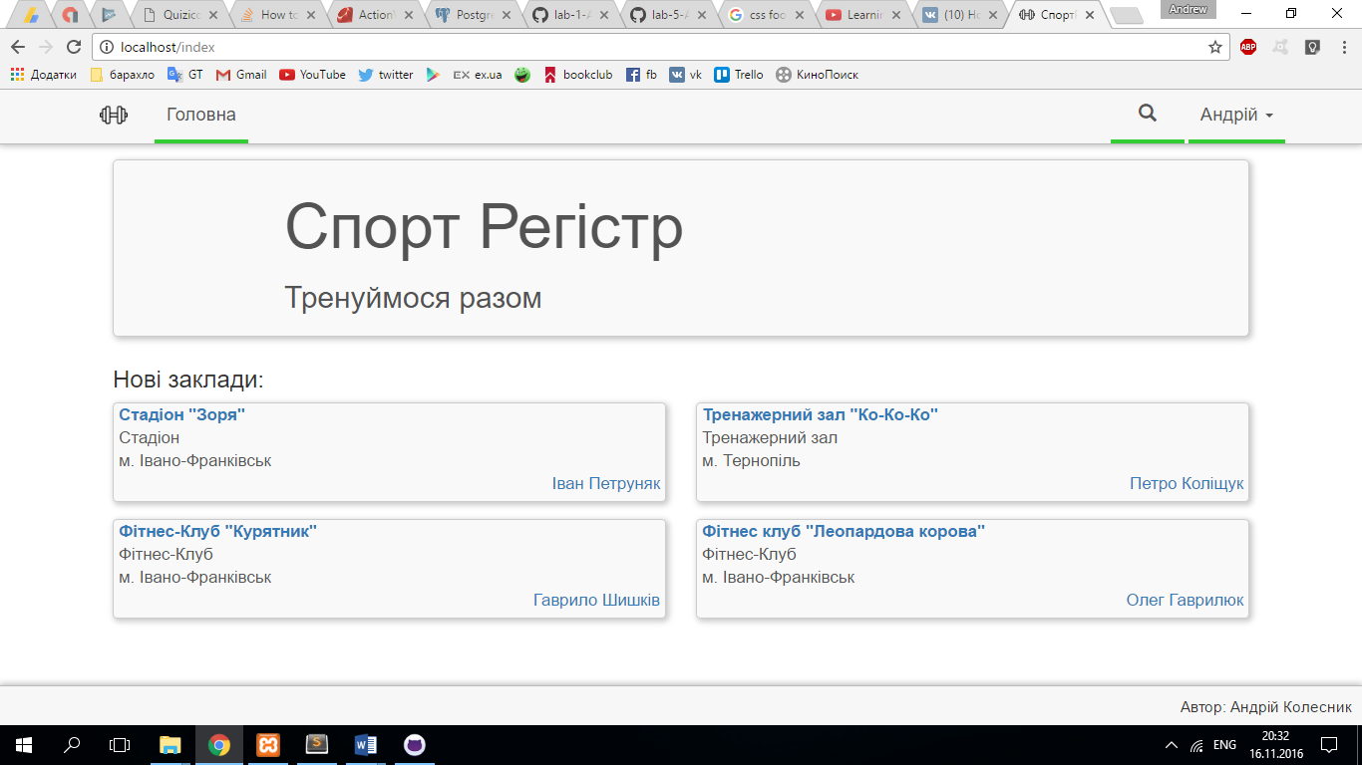

Зміни в верхній навігаційній панелі залежно від того, чи авторизований поточний користувач:

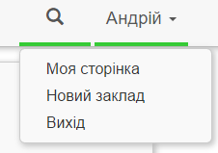 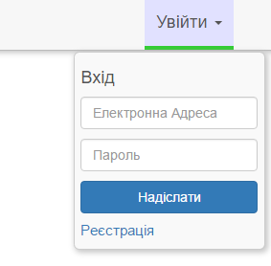

Відображення результатів пошуку:

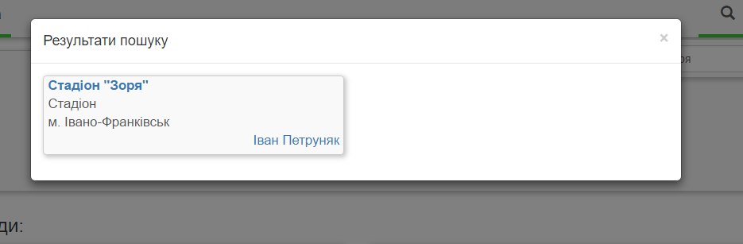

Сторінка спортивного закладу:

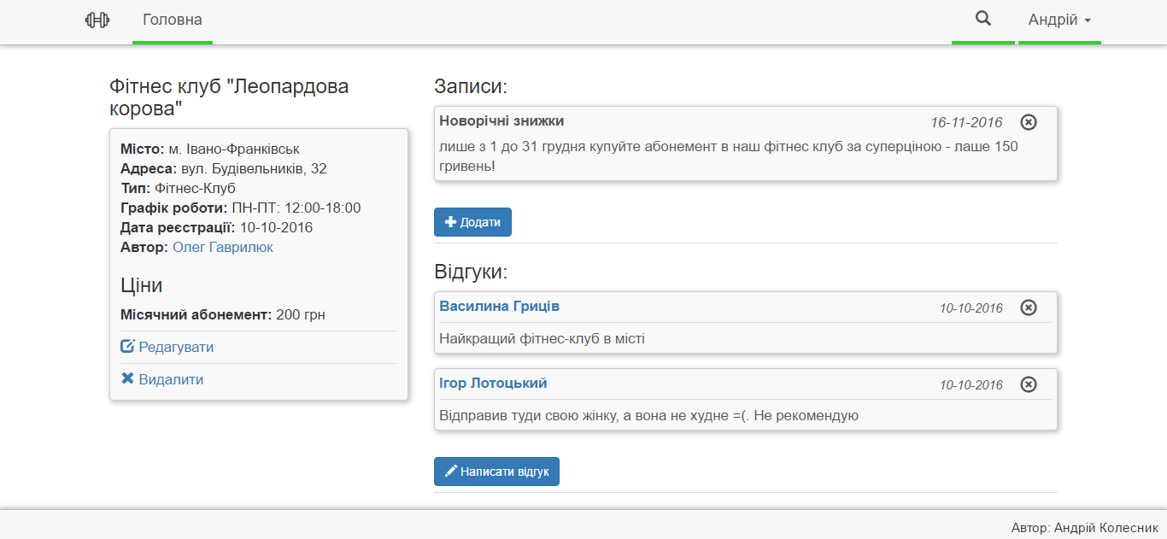

Сторінка користувача:

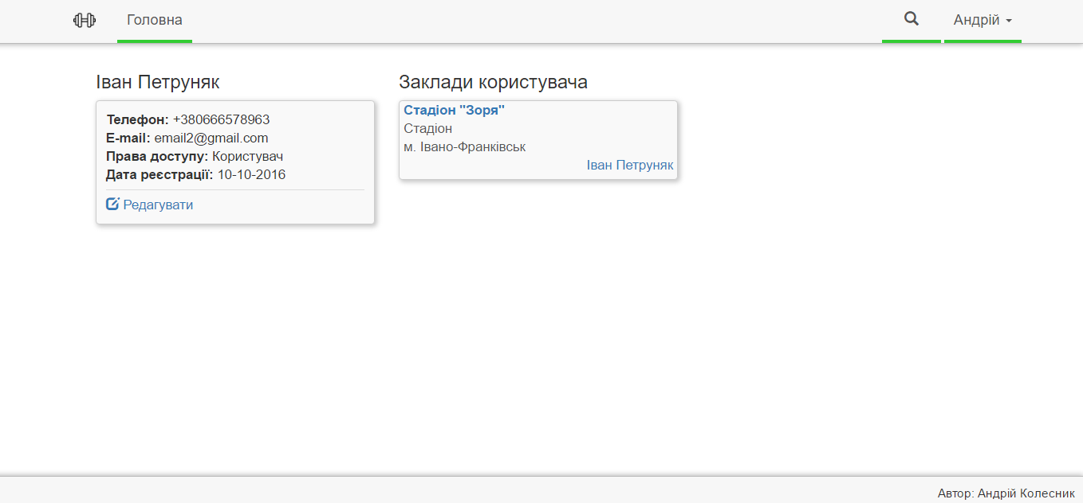

Форма реєстрації:

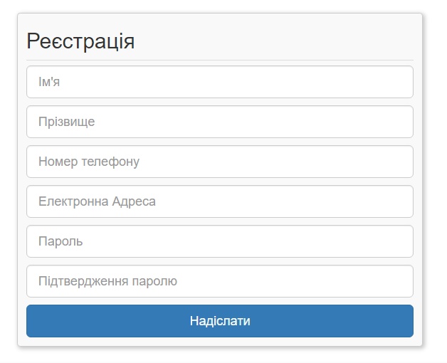

Форма додавання нового закладу:

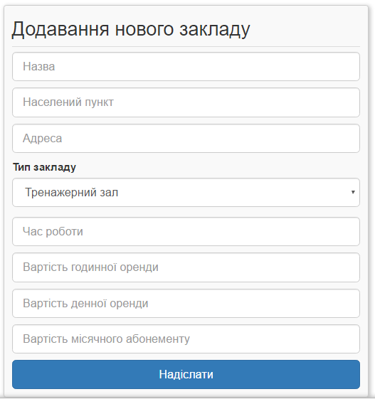

JS-код (main.js)

Для даної системи було реалізовано тривіальну систему валідації форм на рівні клієнту, яка ґрунтується на перевірці вмісту текстових полів відповідним їх регулярним виразам та довжині вводу.

$(document).ready(function () {

$("#signup-submit").click(function () {

var form = $("#signup-form");

var inputs = form.find('input:text, input:password');

var validators = {

password: {

regex: /^[0-9A-z_]{6,}$/,

min_length: 6,

max_length: 30

},

email: {

regex: /\S+@\S+\.\S+/,

min_length: 6,

max_length: 40

},

first_name: {

regex: /^[А-яa-zA-яіІїЇґҐёЁ]{2,}$/,

min_length: 2,

max_length: 30

},

last_name: {

regex: /^[А-яa-zA-яіІїЇґҐёЁ]{2,}$/,

min_length: 2,

max_length: 30

},

contact_phone: {

regex: /^[0-9]{12,}$/,

min_length: 12,

max_length: 12

}

};

var isValid = true;

$.each(validators, function (key, value) {

if(!validateField(key, value)) {

$("#" + key).popover('show');

isValid = false;

}

})

if ($("#password_confirm").length > 0 && $("#password").val() != $("#password_confirm").val()) {

$("#password_confirm").attr("data-content", "Паролі не співпадають");

$("#password_confirm").popover('show');

isValid = false;

}

if (!isValid) return;

$.ajax({

type: "POST",

url: "/signup_confirm",

data: form.serializeArray(),

success: function(response) {

var responseObj = jQuery.parseJSON(response);

if (responseObj.status == "error") {

appendWarning('errors', responseObj.error)

} else {

if ('redirect_to' in responseObj) {

window.location.href = responseObj.redirect_to;

}

}

}

});

});

$('#new-institution-submit').click(function () {

var form = $("#institution-form");

var validators = {

name: {

regex: /^[0-9А-яA-zіІїЇґҐёЁ\-\"\'\*\s]{2,}$/,

min_length: 2,

max_length: 30

},

city: {

regex: /^[0-9А-яA-zіІїЇґҐ.\-\"\'\*\s]{2,}$/,

min_length: 2,

max_length: 30

},

address: {

regex: /^[0-9А-яA-zіІїЇґҐ\-\"\'\*,.\s]{2,}$/,

min_length: 8,

max_length: 50

},

work_shedule: {

regex: /^[0-9А-яA-zіІїЇґҐ\-\"\'*:\s]{5,}$/,

min_length: 5,

max_length: 50

},

hour_price: {

regex: /^[0-9]{0,}$/,

min_length: 0,

max_length: 12

},

day_price: {

regex: /^[0-9]{0,}$/,

min_length: 0,

max_length: 12

},

subscription_price: {

regex: /^[0-9]{0,}$/,

min_length: 0,

max_length: 12

}

};

var isValid = true;

$.each(validators, function (key, value) {

if(!validateField(key, value)) {

$("#" + key).popover('show');

isValid = false;

}

})

if (!isValid) return;

$.ajax({

type: "POST",

url: "/add_institution",

data: form.serializeArray(),

success: function(response) {

var responseObj = jQuery.parseJSON(response);

if (responseObj.status == "error") {

appendWarning('errors', responseObj.error)

} else {

if ('redirect_to' in responseObj) {

window.location.href = responseObj.redirect_to;

}

}

}

});

});

$('#login-form').submit(function(e) {

e.preventDefault();

var validators = {

email: {

regex: /\S+@\S+\.\S+/,

min_length: 6,

max_length: 40

},

password: {

regex: /^[0-9A-z_]{6,}$/,

min_length: 6,

max_length: 30

}

};

var isValid = true;

$.each(validators, function (key, value) {

if(!validateField(key, value)) {

$("#" + key).popover('show');

isValid = false;

}

})

if (!isValid) return;

$.ajax({

type: "POST",

url: "/login_confirm",

data: $(this).serializeArray(),

success: function(response) {

var responseObj = jQuery.parseJSON(response);

if (responseObj.status == "error") {

appendWarning('errors', responseObj.error)

} else {

if ('redirect_to' in responseObj) {

window.location.href = responseObj.redirect_to;

}

}

}

});

});

$('#search-form').submit(function(e) {

e.preventDefault();

$('#search-results').empty();

$.ajax({

type: "GET",

url: "/search",

data: $(this).serializeArray(),

success: function(response) {

var responseObj = jQuery.parseJSON(response);

if (responseObj.status == "error") {

appendWarning('errors', responseObj.error);

} else {

$('#search-results').append(responseObj.result);

console.log("success");

}

}

});

$('#search-modal').modal('show');

});

$('#post-form').submit(function (e) {

e.preventDefault();

$.ajax({

type: "POST",

url: "/add_post",

data: $(this).serializeArray(),

success: function(response) {

var responseObj = jQuery.parseJSON(response);

if (responseObj.status == "error") {

appendWarning('errors', responseObj.error);

} else {

$('#posts').append(responseObj.post);

}

}

});

});

$('#rating-form').submit(function (e) {

e.preventDefault();

$.ajax({

type: "POST",

url: "/add_rating",

data: $(this).serializeArray(),

success: function(response) {

var responseObj = jQuery.parseJSON(response);

if (responseObj.status == "error") {

appendWarning('errors', responseObj.error);

} else {

$('#rates').append(responseObj.rating);

}

}

});

});

$('.post-rm-btn').click(function () {

value = $(this).val();

$.ajax({

type: "POST",

url: "/remove_post",

data: {id: value},

success: function(response) {

var responseObj = jQuery.parseJSON(response);

if (responseObj.status == "error") {

appendWarning('errors', responseObj.error);

} else {

console.log("removed");

$('.post-rm-btn[value=' + value + ']').closest('.post').remove();

}

}

});

});

$('.rating-rm-btn').click(function () {

value = $(this).val();

$.ajax({

type: "POST",

url: "/remove_rating",

data: {id: value},

success: function(response) {

var responseObj = jQuery.parseJSON(response);

if (responseObj.status == "error") {

appendWarning('errors', responseObj.error);

} else {

console.log("removed");

$('.rating-rm-btn[value=' + value + ']').closest('.post').remove();

}

}

});

});

});

function appendWarning(id, text) {

$('#' + id).append(

'<div class="alert alert-danger">'+

text +

'</div>'

);

}

function validateField(id, validator) {

var input = $("#" + id);

if (!input) {

return true;

}

var val = input.val();

if ('min_length' in validator && input.val().length < validator.min_length) {

input.attr("data-content", "Ввід не може бути коротшим, ніж " + validator.min_length + " символів");

return false;

}

if ('max_length' in validator && input.val().length > validator.max_length) {

input.attr("data-content", "Ввід не може бути довшим, ніж " + validator.max_length + " символів");

return false;

}

if ('regex' in validator && !(new RegExp(validator.regex).test(input.val())) ) {

input.attr("data-content", "Ви використали недопустимі символи");

return false;

}

return true;

}

function edit (strInstitution) {

var institution = jQuery.parseJSON(strInstitution);

$.each(institution, function (key, value) {

$("#" + key).val(value);

})

}

Можна помітити, що більшість форм надсилаються за допомогою технології AJAX. Це зроблено для того, щоб браузер не переходив на інше сторінку при надсиланні форми. Це покращує досвід користування сайтом (UX), прискорює роботу сайту та додає гнучкості самій системі, оскільки вона може одразу реагувати на відповіді від сервера, додаючи нові елементи на сторінку, або повідомляючи користувача про помилки в даних, які він ввів.

**Висновок:** на цій лабораторній роботі було розроблено frontend веб-сервісу за допомогою технологій HTML CSS та JS.